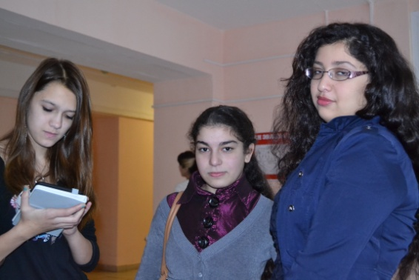
4 октября колледж на мгновение перешел в управление молодому поколению … И, наверное, мы не ошибемся, если скажем. Хотим, чтобы таких дней было в колледже как можно больше!

На наших плечах вся ответственность –
представляем новую администрацию колледжа
стр. 3-4

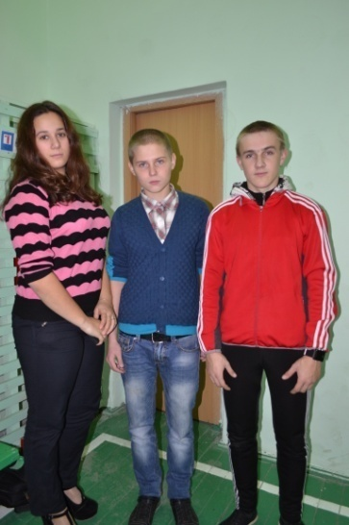

Внимание, начинается совещание –
поговорим…
стр 5

Наши поздравления
от всей души
стр. 6

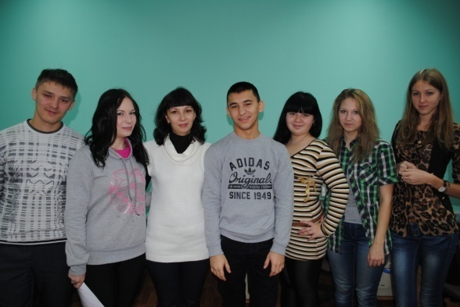
Вернисаж –
наши дорогие педагоги
стр. 7-8

Подведем итоги прожитого дня -
до следующего года
стр. 9

С начала восьмого утра 4 октября в рекреации 3-го корпуса стали разноситься звуки музыки. Музыка в колледже – это редкое явление, поэтому это было удивительно.
Да, да друзья это был не сон, это начинался День самоуправления в колледже.
Шум, музыка, улыбки на лицах преподавателей, подарки и сюрпризы – вот он, настоящий праздник!

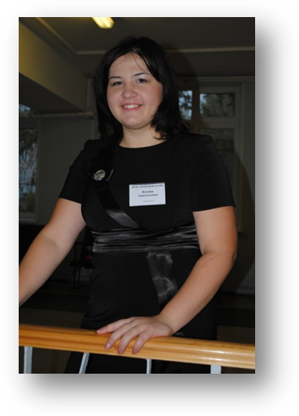
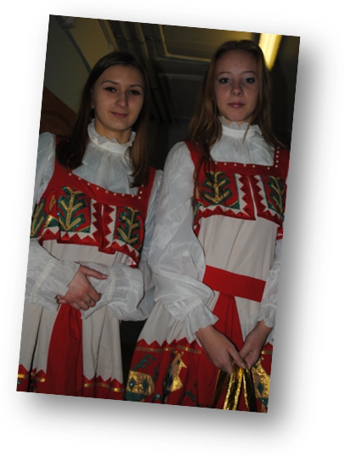

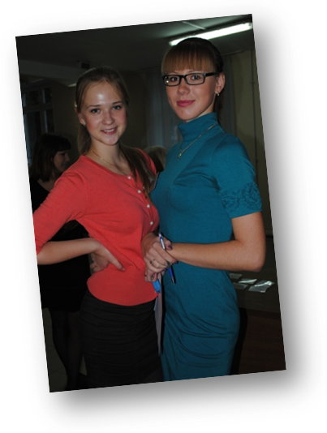

Фоторепортеры работали с раннего утра, старались запечатлеть каждый кадр. Заходили в аудитории, фотографировали абсолютно все: преподавателей, студентов и даже тех, кто никакого участия не принимал в этом дне. Вроде бы простые снимки, а сколько в них вложено эмоций, чувств, волнения и радости.
Студенты в роли учителей очень волновались, давая уроки. Ведь никому из них было неизвестно, как воспримут их сегодняшние «ученики». Но все достойно справились.

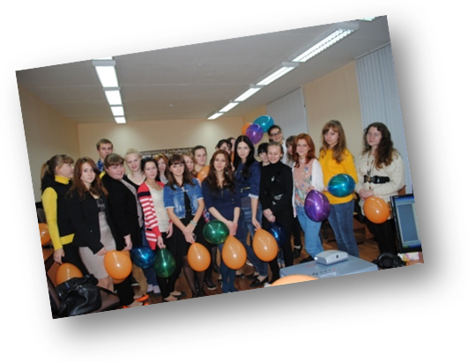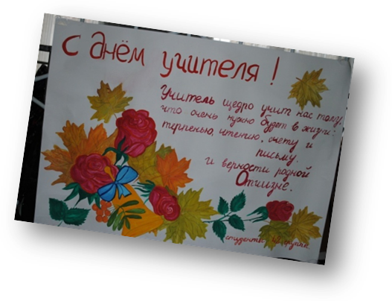

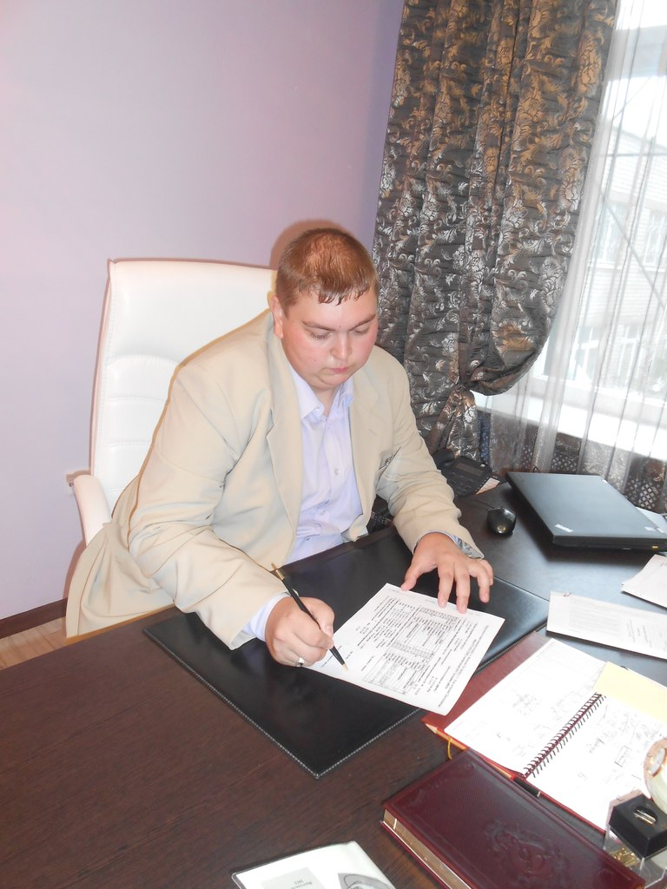

Интервью с главным человеком Дня самоуправления - директором педагогического колледжа, Максимом Павловичем Малеевым.

Корреспондент (К.): Здравствуйте, Максим Павлович. Разрешите задать вам несколько вопросов?
Максим Павлович (М.П.): Добрый день, да, пожалуйста.
К.: Скажите, пожалуйста, во сколько вы сегодня приступили к своим обязанностям?
М.П.: В 7-20 я был на рабочем месте, в кабинете директора.
К.: Скажите, как вы чувствуете себя в роли директора колледжа?
М.П.: Отвечу прямо, достаточно уверено. Это конечно большая ответственность, т.к. все понимают, что судьба колледжа лежит в этот день на моих плечах, зависит от моих решений.
К.: Понимаю, директором быть тяжело. А скажите, какие трудности, и переживания у вас возникли сегодня?
М.П.: Что за директор, у которого нет трудностей? Первая трудность –
это организация. Много происходит ситуаций, которые нельзя откладывать, а немедленно по ним принимать решения. Первая ситуация – это, конечно же, пожарная тревога, которая оказалось шуткой. Ну и вторая – угодить преподавателям и администрации колледжа, чтобы этот день им понравился и запомнился на долгие годы. Да и студентам тоже.
К.: Скажите, пожалуйста, что вам лично дал этот день самоуправления?
М.П.: В первую очередь закалку, этот день мне дал возможность почувствовать – все зависит от директора и его заместителей. То есть от нас самих.
К.: Спасибо, Максим Павлович. Удачи всем нам!

За целый День самоуправления произошло много всего интересного. Директор провел беседу со студентами, где популярно разъяснил, что, не смотря ни на что, студенты должны ценить и уважать преподавателей. А также прошел открытый диалог с администрацией и преподавателями колледжа. А завершил день традиционный праздничный концерт.

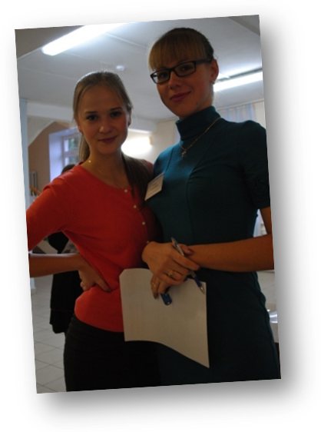

Зам. по АХЧ – Савельева
Зам. по УР – Гуляева Анастасия Алексеевна Светлана Валентиновна
Зам.по ВР – Чекарева Алена Алексеевна

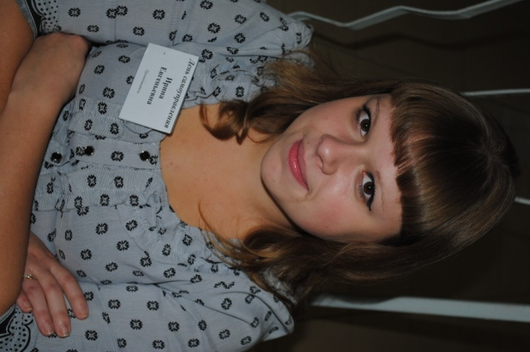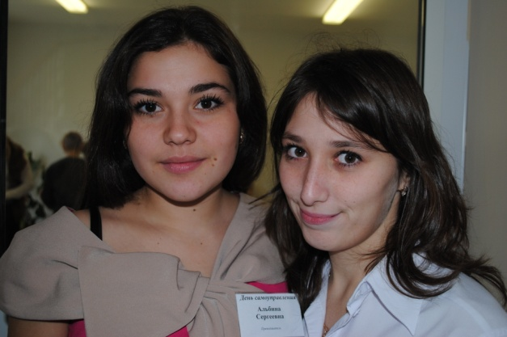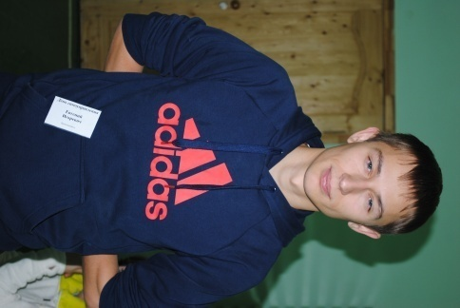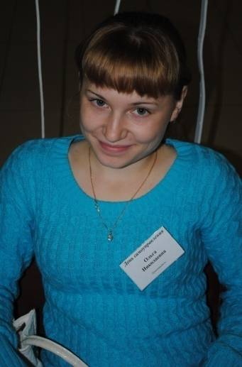

«Дорогие коллеги, добрый день! Сегодня в преддверии замечательного праздника международного Дня учителя искренне и от всей души вас поздравляю. Желаю всего самого наилучшего, самое главное – умных и послушных студентов».
Именно с этих слов началось совещание, или как по-другому его назвали, – открытый диалог преподавателей колледжа с «администрацией» колледжа на время Дня самоуправления.

Во время диалога было поднято много вопросов. Самые интересные и, главное, заставляющие задуматься, вопросы предлагаем вашему вниманию.

Елена Николаевна Кандакова: Скажите, пожалуйста, когда же наконец преподаватели начнут работать с 8-30, а не с того часа, как студентам захочется прийти на занятия?

Ирина Васильевна Задорожная: Максим Павлович, разрешите уже студентам, преподавателям и администрации во время учебного процесса пользоваться телефонами: звонить и общаться в социальных сетях.

Олеся Валентиновна Сигаева: Неужели никогда в колледже студенты не научатся уважительно относиться друг к другу и преподавателям?

Фаина Александровна Кудряшова: Когда, наконец, студенты педагогического колледжа перестанут курить сигареты, а займутся спортом?

Оксана Владимировна Ушакова: Не пора ли студентам колледжа выйти из своих микрогрупп и начать создавать дружный коллектив группы? Когда мы сможет вместе выезжать на экскурсии, ходить в театры и проводить вместе свое время?
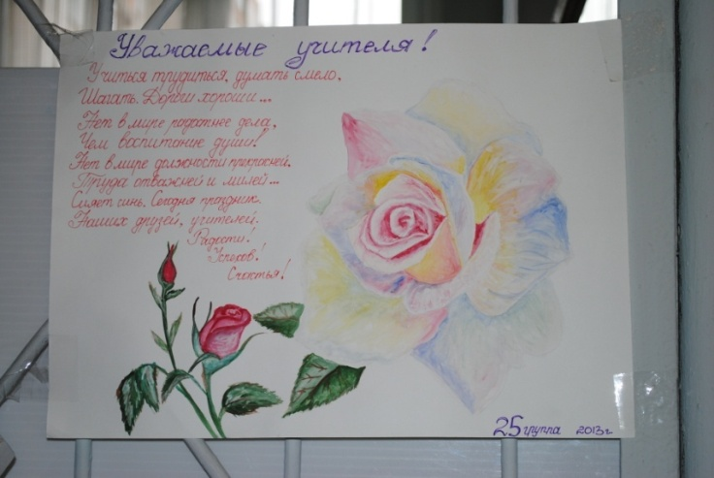
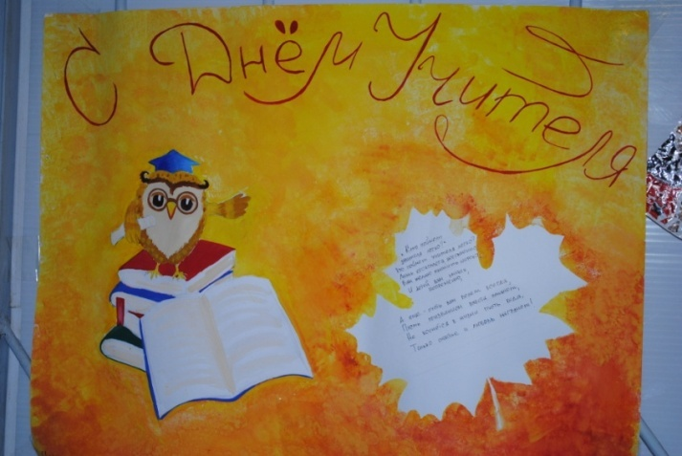

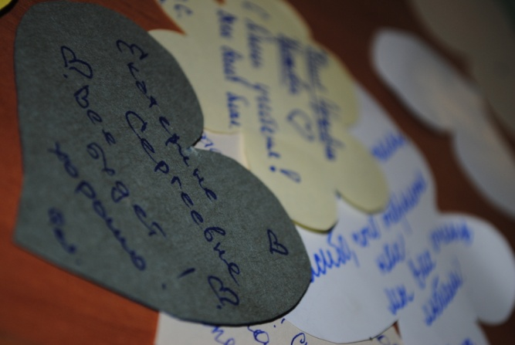Учительство – не труд, а отреченье,
Умение всего себя отдать,
Уйти на долгий подвиг и мученье,
И в этом видеть свет и благодать.

Учительство - когда в глазах холодных,
Зажжется понимания заря,
И ты поймешь: старался не бесплодно,
И знания разбрасывал не зря.

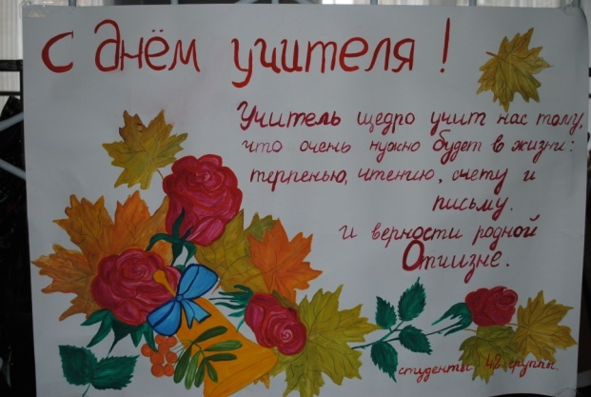Сердца людские, бейтесь и стучите,
Чтоб главный подвиг в жизни совершить.
В любом из нас всегда живёт учитель,
И учит честно и красиво жить.

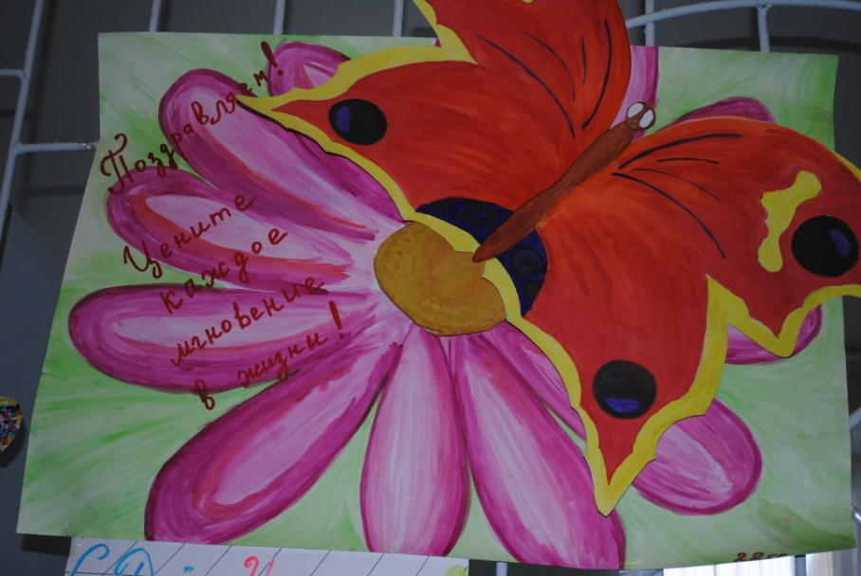

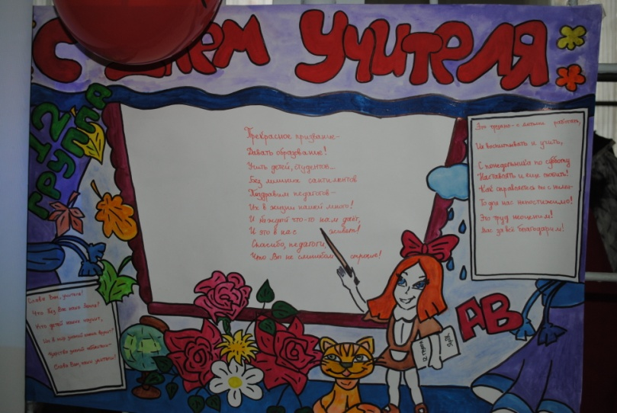

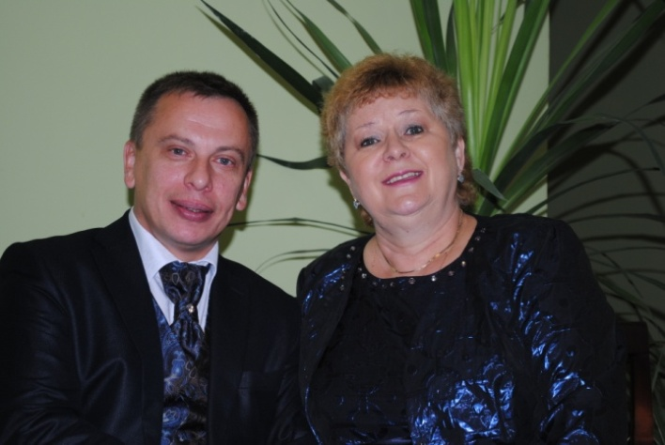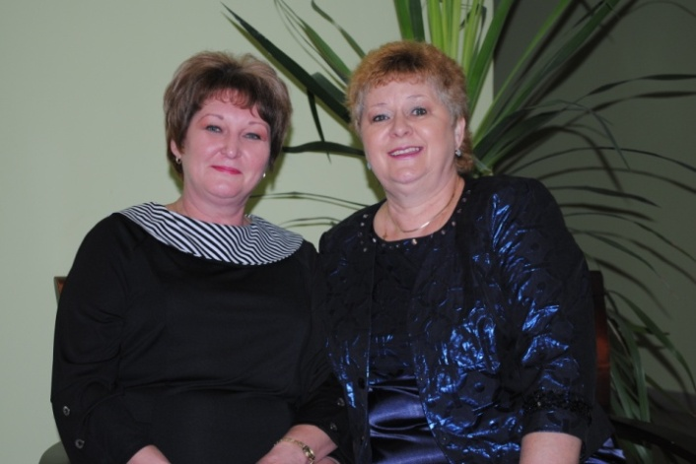

Лариса Сергеевна и Ирина Васильевна
Михаил Евгеньевич и Ирина Васильевна
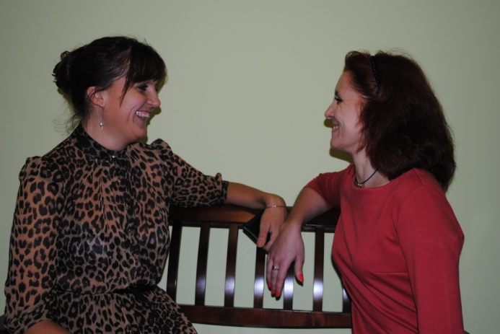

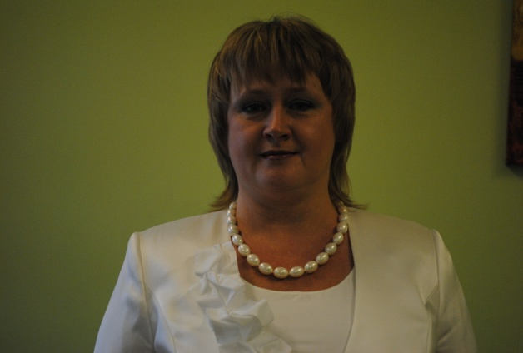
Фаина Александровна и Екатерина Сергеевна

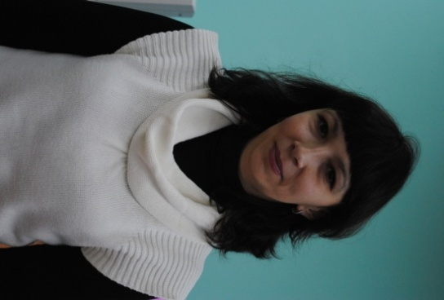
Татьяна Александровна
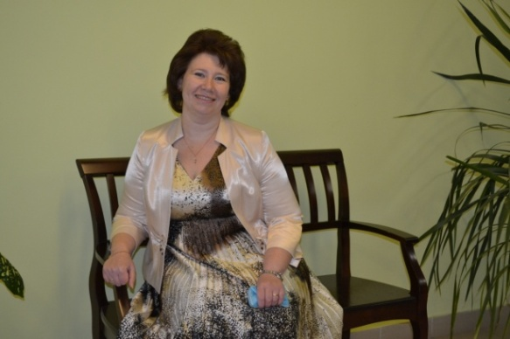
Лариса Германовна
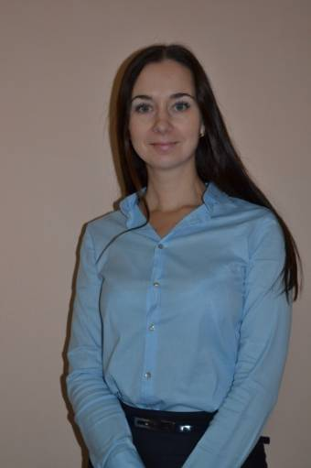

Наталья Ивановна
Елена Николаевна
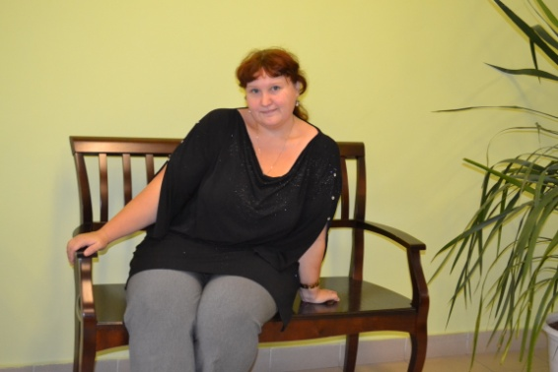

Юлия Александровна
Людмила Николаевна
Елена Валентиновна

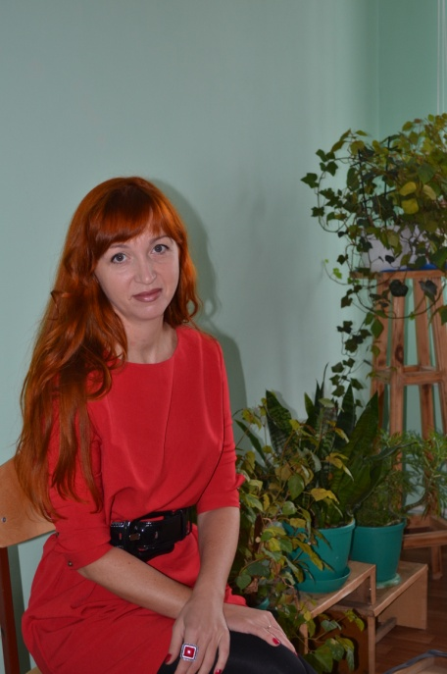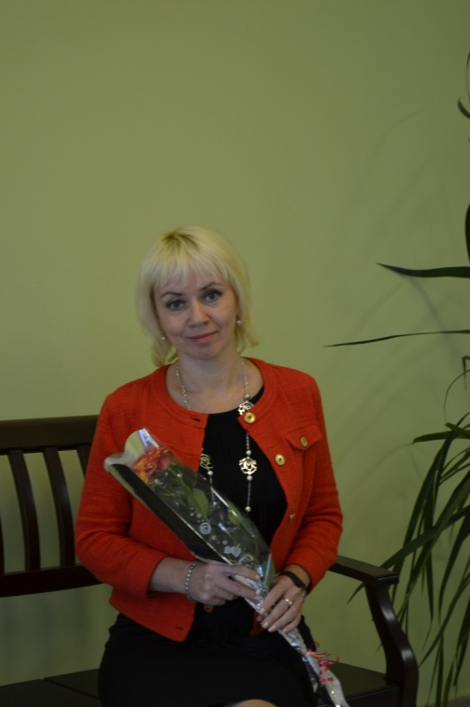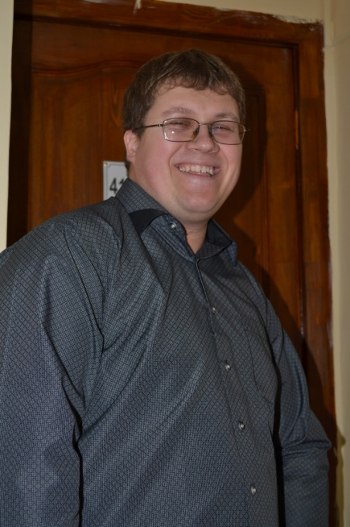

Светлана Сергеевна
Вячеслав Сергеевич
Елена Николаевна
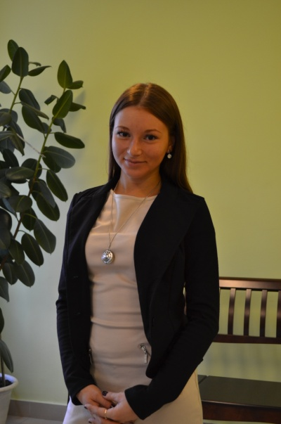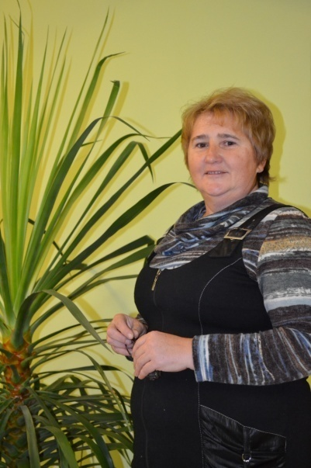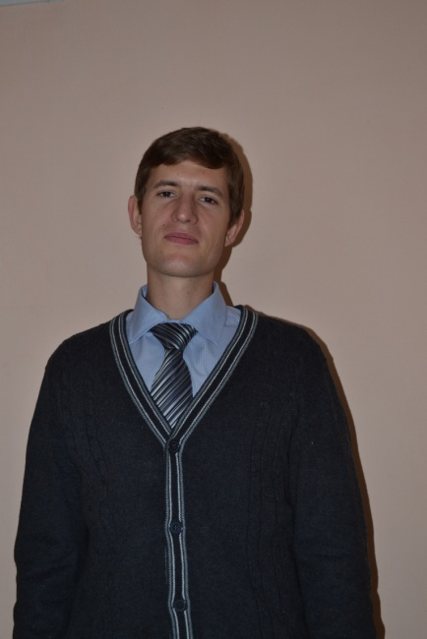

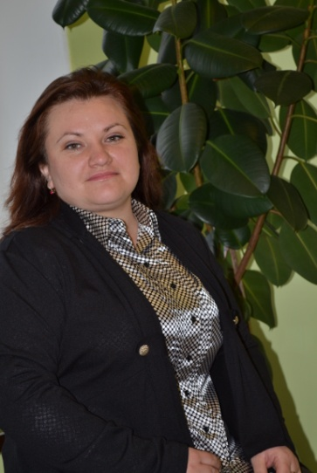
Светлана Игоревна
Лидия Валентиновна
Василий Викторович
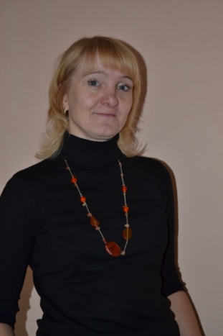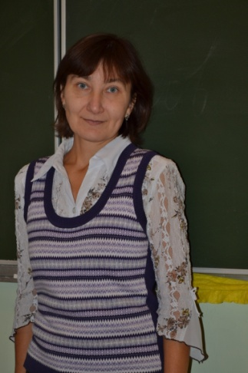

Юлия Сергеевна
Ольга Алексеевна
Татьяна Юрьевна
Анна Александровна

В День самоуправления студенты попробовали себя в роли администрации, преподавателей и сотрудников колледжа.
Это был хороший жизненный опыт для всех старшекурсников. Ведь всегда интересна, примерять на себя новые роли, еще раз понять, на что ты способен.
Вот как оценили этот день студенты его организаторы и активные участники.

Благодарю за отличную идею и подготовку к мероприятию, посвященному Дню учителя! Оно позволило нам почувствовать себя не только будущими воспитателями, но и на некоторое время учителями. Приятные впечатления произвела 33 группа, отличившаяся хорошей подготовкой к занятию и работой на уроке. Надеюсь, что это станет ежегодной традицией не только в День учителя, но и на праздник 8 марта.
В. Валерия, 43 гр.
Мне очень все понравилось!!! Я поняла кто такой учитель, после того, как сама побыла им. Спасибо!
Н. Шишкина, 43 гр.

День самоуправления, на мой взгляд, вышел довольно не плохим, если учитывать, что в нашем колледже он проводится первый раз. Конечно были и минусы, но праздник для учителей попытались сделать все. Я надеюсь, что День самоуправления пройдет и на следующий год.
Бажанова Д. 24гр.
Бажанова Д. 24 гр.

День самоуправления прошел на «отлично»! Все ребята – огромные молодцы, каждый старался внести свою лепту. В результате мы получили интересный день, насыщенный: праздничной суетой, занятиями, музыкой и теплыми словами. Это огромный опыт для каждого!
У. Евдокимова 33 гр..

Дорогие друзья, выражаю вам огромную благодарность за подготовку и проведение такого удивительного Дня самоуправления.
Такой день, как говорят, был в колледже примерно 15 лет назад, да и то не в такой форме. Мы внесли с вами лепту в историю колледжа!
Надеюсь, что каждый из вас, кто принимал участие в этом Дне, извлек для себя полезный жизненный опыт. Будем верить, что этот день станет ежегодной традицией колледжа.
М. Малеев, 44 гр

Мне очень понравилось вести занятия, и понравилась быть в роли учителя – меня все слушались и выполняли все мои задания и требования.
Хотелось бы еще такого чудесного дня.
О. Родионова 43гр.
.

В подготовке выпуска участвовали:
Издатели: Малеев М.П., Бобровницкая В.Ю.
Редактор: Лавров. М.Е., Соколова С.И.
Фотокорреспондент: Марченко В.А.
Компьютерный дизайн: Малеев М.П.

